

●（日本初！）社員研修の総合ポータルサイトとして集客に役立ちます！
●（日本初！）社員研修の総合ポータルサイトとして集客に役立ちます！
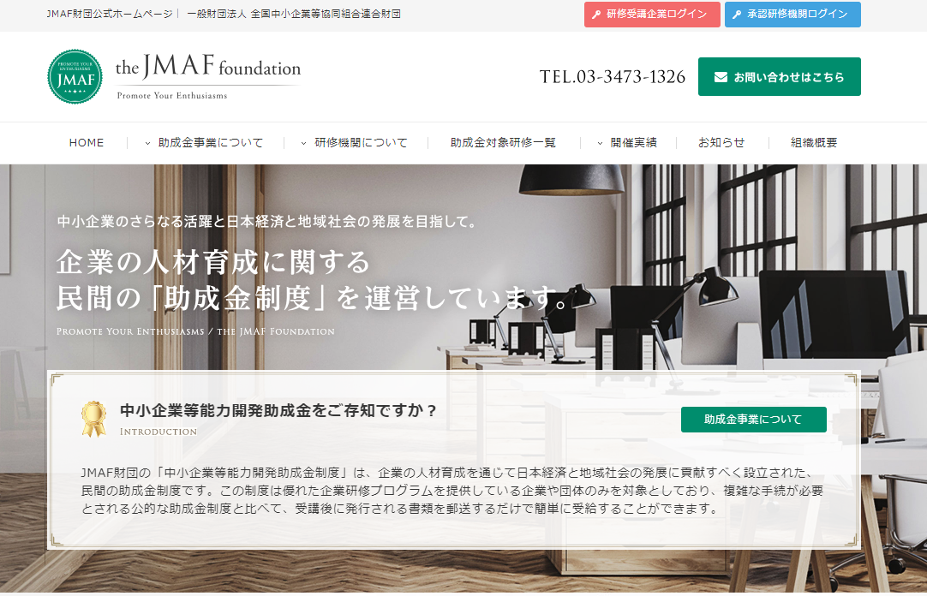

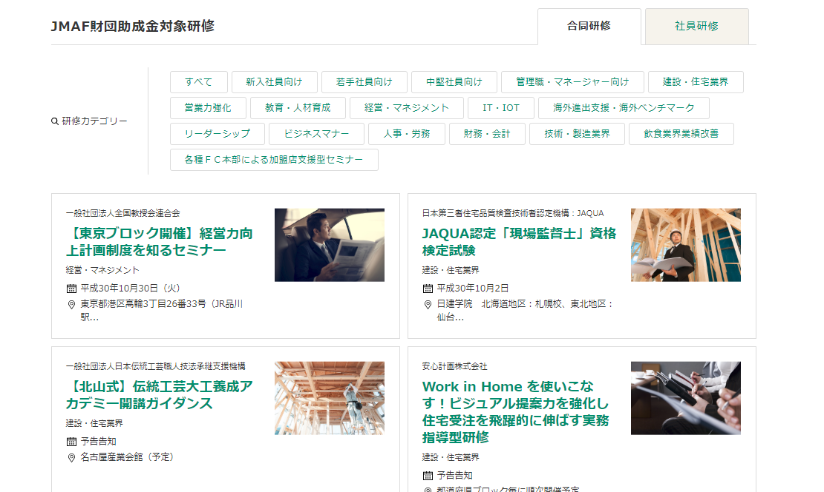

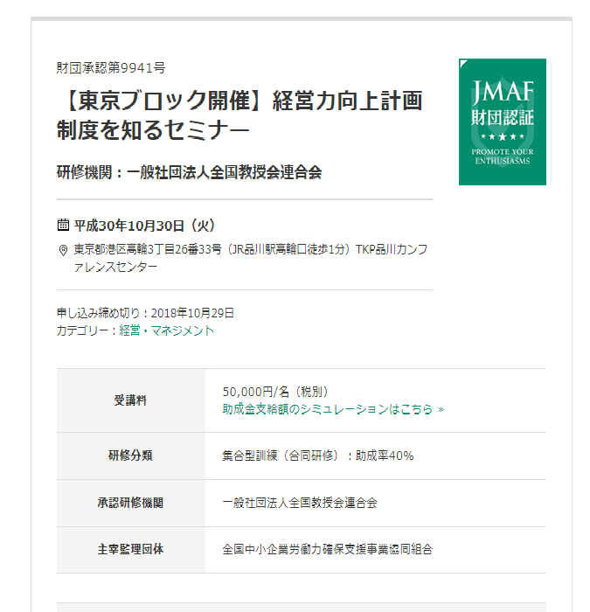

トップページに、投稿した研修案内が、公示されていきます。
⇒ クリックすると、投稿した内容が詳細されます。
⇒専用パックを利用すれば、貴社だけの案内が個別に表示されるシステムも利用できます。

●研修情報の投稿手順
● 研修情報の投稿手順
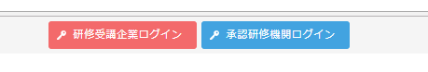

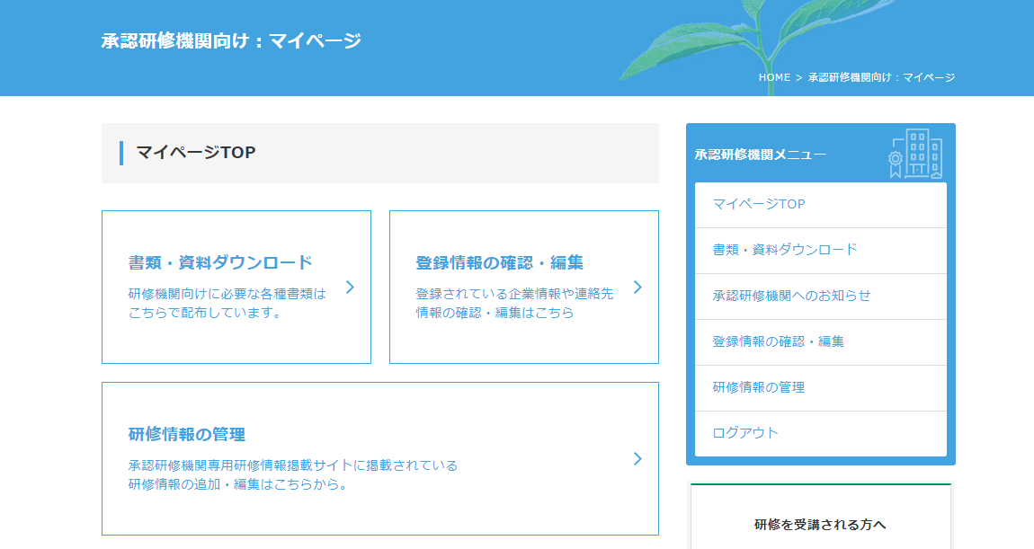
ここをクリック！

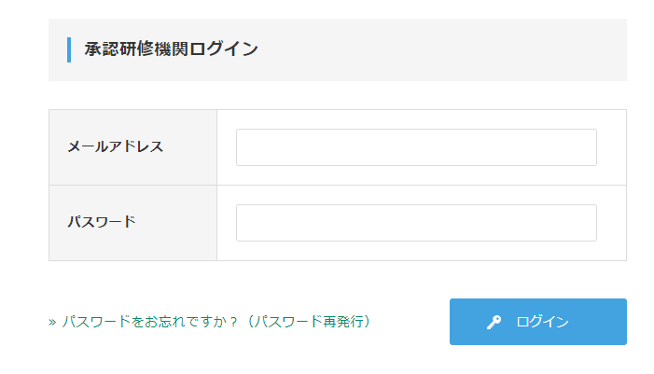

登録したメール、パスワードを入力してログイン

機関登録が完了している
場合、マイページが表示されますので、研修情報の管理より、投稿して下さい。
投稿方法が不明の場合、
サイト管理者の
イージー・コミュニケーション（03-5422-6583）へ御照会下さい。

研修情報の代理投稿も受付けます。投稿が面倒な方はお気軽にご依頼下さい。（財団サイトから投稿依頼書を取得してご依頼下さい。）

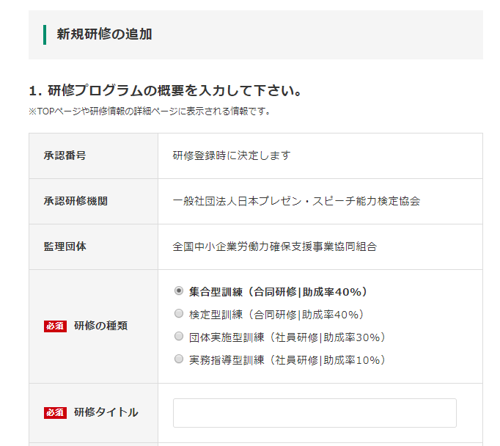
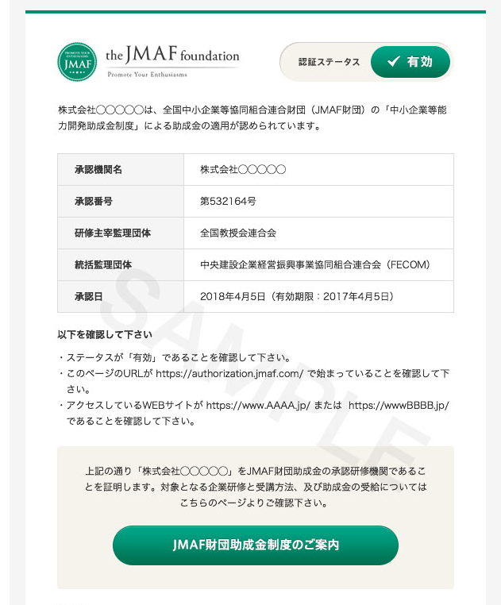

研修追加をクリックすると、入力画面が表示されますので、
要領に従い投稿して下さい。

●研修機関としての権威を高める専用パック！（財団認証マーク：専用公示コラム）
●研修機関としての権威を高める専用パック！（財団認証マーク：専用公示コラム）

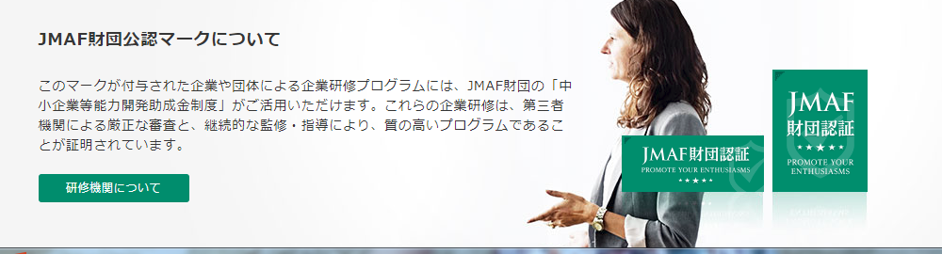

貴社の本サイトへ、財団認証マークを貼付する専用パックもご準備しています。
認証マークで、貴社の研修機関としてのブランドを高めてください。
＊マークをクリックすると、右の証明書が表示され、承認機関であることが公示されます。

